|  |  |  |  |
| --- | --- | --- | --- |
| 年份 | 出生率/‰ | 死亡率/‰ | 自然增长率/‰ |
| 2022 | 6.77 | 7.37 | -0.60 |
| 2021 | 7.52 | 7.18 | 0.34 |
| 2020 | 8.52 | 7.07 | 1.45 |
| 2019 | 10.41 | 7.09 | 3.32 |
| 2018 | 10.86 | 7.08 | 3.78 |
| 2017 | 12.64 | 7.06 | 5.58 |
| 2016 | 13.57 | 7.04 | 6.53 |
| 2015 | 11.99 | 7.07 | 4.93 |
| 2014 | 13.83 | 7.12 | 6.71 |
| 2013 | 13.03 | 7.13 | 5.90 |

**原因分析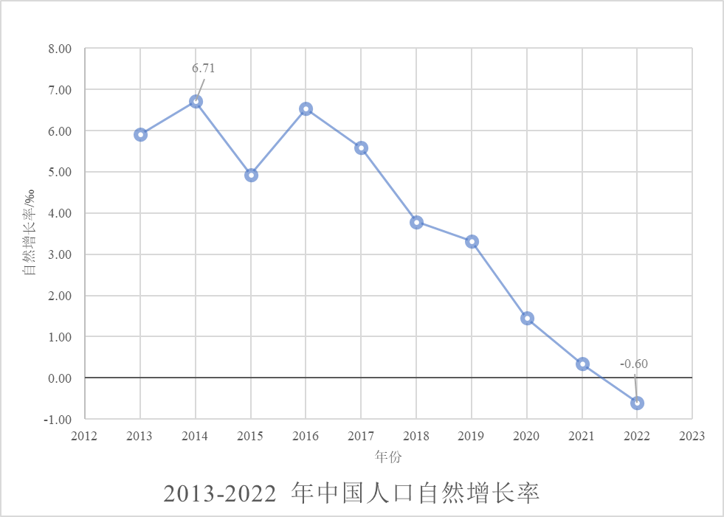：**

折线图内容：自然增长率整体逐年下降，在2016年迎来了一个小增长，2022年首次低于0‰。2003年至2013年人口自然增长率M=5.67，S=0.52，如果将2013年到2017年的数据与2003-2013的数据放在一起观察，我们并不能通过数据得到相应的政策变化，更何况2016年的出生率和自然增长率都低于2014年和2012年。但是近十年来的整体趋势是自然增长率持续降低，故2016年的增长点可以解释为计划生育放开“二孩”。而整体趋势降低可以解释为各方面竞争压力变大，适龄青年生育意愿持续走低。2022低于0一方面是出生率逐年降低，另一方面是死亡率也在增加。